Obchodní akademie, Vyšší odborná škola a Jazyková škola s právem státní jazykové zkoušky Uherské Hradiště

WEB - Pokusy
2026 Martin Šimčík, Filip Mrkva, David Pospíšek, 3.B
Zadání práce
Zadáním práce bylo vymyslet projekt pro týmovou spolupráci na třetí ročník. Šlo hlavně o to, naučit se pracovat v týmu, kde má každý své povinnosti a úkoly. Úkolem bylo naučit se pracovat s GitHubem, do kterého bylo za potřebí vždy nahrát aktuální podobu projektu a při další práci buď data aktualizovat a nebo stáhnout novou kopii, kterou byl každý povinen zpět nahrát na GitHub. K projektu bylo nutné využívat správu úkolů a povinností v přehledné aplikaci Asana. Projekt mohl být zpracován libovolně jako webová stránka, hra, aplikace pro počítače či hra nebo aplikace pro mobilní telefony.
Pro náš projekt jsme si zvolili vytvoření webové stránky na navržené téma, a to projekt na pokusy. V první polovině třetího ročníku bylo nutno projekt zprovoznit se základním vzhledem a funkčností a následně ho upravovat.
V druhé polovině třetího ročníku jsme se rozhodnuli pokračovat dále na projektu pokusy. Projekt bylo třeba vylepšit a důležité části, které ve verzi z prvního pololetí značně chyběli či omezovali plynulost zobrazování a přidávání pokusů.
Prohlášení
Prohlašujeme, že jsme společně vypracovali web na pokusy a všichni jsme se podíleli stejným dílem k dokončení webu. Odevzdali jej v zadaném termínu a řádně odprezentovali.
RESUMÉ
V první polovině třetího ročníku jsme se rozhodli vypracovat web na pokusy. Zprovoznili jsme základní části funkčnosti webu a možnosti přidávání pokusů adminem. Projekt obsahoval několik chyb a nepraktických věcí, které bylo nutno dořešit v druhém pololetí.
V druhé polovině třetího ročníku jsme se rozhodli pokračovat na projektu na pokusy a přidat věci chybějící pro lepší funkčnost. Přidali jsme možnost pro registraci a upravili vzhled stran, kde došlo ke spojení všech pokusů na jednu stranu a jejich následné rozdělení na kategorie. Také vylepšili možnosti pro admina a přihlášené uživatele. Také jsme přidali možnost pokus smazat nebo upravit.
OBSAH
úvod 6
1 Teoretický úvod 7
1.1 Způsoby spuštění/instalace 7
1.1.1 Stažení souboru a spuštění pomocí xampu 7
1.1.2 Spuštění přes webový prohlížeč 7
1.2 Frameworky/knihovny 7
1.2.1 Bootstrap 7
1.2.2 CodeIgniter 8
2 Postup práce 9
2.1 Vytvoření databáze 9
2.2 Založení projektu a vytvoření základních stran webu 9
2.3 Přidání Ion Auth a zprovoznění jeho funkčnosti 10
3 Srovnání práce s alternativními produkty 11
3.1 Stránky, se kterými jsme porovnávali náš web 11
4 Uživatelské testování 12
Závěr 13
zdroje pokusů 14
Seznam obrázků 15

úvod
V prvním pololetí jsme se tedy rozhodli založit projekt ve frameworku CodeIgniter a začít ho upravovat tak, aby odpovídal naším představám a obsahoval prvky, která obsahovat má. Vytvořili jsme databází, která prošla několika úpravami a vytvořili základní strany v projektu. Ty byly následně propojeny a byla přidána možnost pro přihlášení pro admina, který jako jediný mohl pokusy přidávat.
V druhém pololetí jsme se rozhodli projekt značně přepracovat, jelikož obsahoval spoustu nepraktických částí, jako třeba to, že pokusy mohl přidávat jen admin či to, že byly fyzikální a chemické pokusy rozděleny oboje na svou stranu. Přidali jsme tedy možnost pro registraci uživatelů. Následně jsme rozdělili určitá práva pro admina a přihlášené uživatele. Uživatelům se tedy zpřístupnila možnost pokusy přidávat, a i psát komentáře. Adminovi bylo přiděleno samozřejmě více možností, a to pokusy přidávat, odstraňovat a upravovat, ale také přidávat a odstraňovat komentáře. Také byl změněn formulář pro přidávání pokusů a zvětšení polí pro text. K pokusům je nyní možnost přidávat také obrázky.
Ve shrnutí v druhém pololetí jsme opravili, popřípadě změnili grafickou stránku webu a umožnili přidávání obrázků k pokusům pro oživení stránky. Také jsme k části přidávání pokusů přidali možnost přidání kategorií (fyzika, chemie, věk…), pro lepší a snadnější výběr hledaného pokusu.
Webová stránka v pokusy je zaměřena primárně pro lidi se zálibou v pokusech. Do cílové skupiny spadá každý, kdo má zájem o zmíněné pokusy a rád si vyzkouší něco nového. Ať se jedná o školáka, co se chce dozvědět něco nového, či o dospělého člověka, který si chce něco zopakovat nebo vyzkoušet. Výsledným produktem našeho projektu je tedy web o pokusech pro ty, kteří mají v pokusech zálibu či pro ty, kteří si je jen chtějí vyzkoušet.
V dokumentaci lze nalézt teoretický úvod se základními informacemi jako je i třeba instalace či spuštění našeho projektu. Dále se v dokumentaci nachází postup práce, srovnání naší práce s alternativními produkty a uživatelské testování.

Teoretický úvod
Projekt byl vypracován ve vývojových prostředních NetBeans, Visual Studio Code. K projektu byl použit software MySQL pro možnost práce s databází.

Způsoby spuštění/instalace
Pro spuštění našeho projektu jsou možné dva způsoby, zobrazení jej z odkazu níže, nebo stáhnutí a zobrazení na své lokální kopii.

Stažení souboru a spuštění pomocí xampu
Stažení složky s obsahem stránky je dostupné na:
https://github.com/martinsimcik/Demo-applet-na-pokusy
Složku extrahujete a vložíte do složky „htdocs“, ta je umístěna: C:\xamp\htdocs. Po spuštění xampu si otevřete localhost/phpMyAdmin a vytvoříte si prázdnou databázi, pak do ní importujete „pokusy“. Pokud jste postupovali správně, tak se vám stránka spustí na adrese: localhost/pokusy_projekt/.

Spuštění přes webový prohlížeč
Pokud chcete stránku spustit bez jakékoliv instalace, stačí jít na adresu:
http://chemfyzpokusy.4fan.cz/
Přihlašovací údaje pro admina jsou:
Email: admin@admin.com
Heslo: password

Frameworky/knihovny
V našem projektu byl použit framework CodeIgniter a knihovna Bootstrap.

Bootstrap
Autor: Bootstrap team
Verze: 4.6.0
Adresa ke stažení: https://getbootstrap.com/docs/5.0/getting-started/download/
Licence: MIT

CodeIgniter
Autor: EllisLab
Verze: 3.1.11
Adresa ke stažení: https://codeigniter.com/
Licence: MIT

Postup práce
Hlavními kroky v postupu práce bylo vytvoření databáze, založení projektu a rozvržení jeho stran a přidání a zprovoznění Ion Auth pro možnost oddělení funkcí pro admina, přihlášeného uživatele a nepřihlášeného uživatele.

Vytvoření databáze
Prvním krokem k funkčnosti projektu bylo vytvořit databázi pro náš web. Databázi jsme vytvořili pomocí softwaru MySQL. Databázi jsme pojmenovali pokusy a v ní vytvořili základní tabulky pro funkčnost webu. Vytvořili jsme tabulku menu pro načítání menu z databáze, tabulku pokusy pro zápis pokusů a tabulku komentáře pro zápis komentářů.
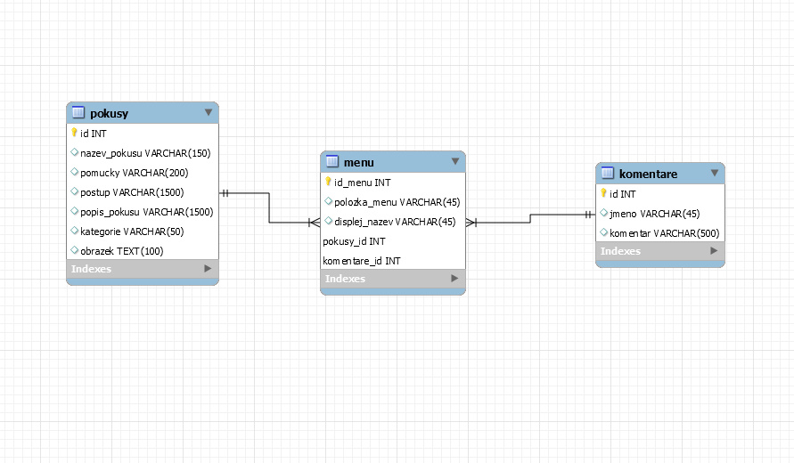
Obrázek 1 - Model databáze

Založení projektu a vytvoření základních stran webu
Dalším velmi důležitým krokem bylo vytvořit web pomocí php a vytvořit základní strany webu. V první polovině třetího ročníku jsme vytvořili stranu zvlášť pro fyzikální a zvlášť pro chemické pokusy. Tento způsob se však neoplatil a byl poměrně nepraktický. Proto prošla tato část velkou změnou v druhé polovině třetího ročníku, kdy došlo ke spojení pokusů na jednu stranu, přidání několika stran třeba pro odstraňování pokusů apod., a zároveň odebrání několika již nepotřebných stran. Také došlo ke sjednocení tabulek v databázi. Tabulky fyzika a chemie byly spojeny do jedné, do tabulky pokusy, do které byl přidán sloupec pro kategorie a pro obrázky.

Přidání Ion Auth a zprovoznění jeho funkčnosti
Přidáním Ion Auth do našeho projektu došlo k přidání možností přihlášení a registrace uživatelů. Kromě možnosti přihlášení a registrace bylo umožněno upravovat co vidí admin, co vidí přihlášený uživatel a co vidí uživatel nepřihlášený. Také bylo umožněno pracovat a propojovat strany „po přihlášení“. Tímto způsobem bylo docíleno toho, že admin může pokusy i komentáře odstraňovat přidávat a upravovat, mezitím co přihlášený uživatel může pokusy a komentáře pouze přidávat. Nepřihlášený uživatel si může pokusy i komentáře pouze zobrazovat, avšak pro jejich přidání se musí zaregistrovat.

Srovnání práce s alternativními produkty
Naše práce má ve srovnání s jinými stránkami na pokusy značnou výhodu v jednoduchosti přístupu k pokusům. Dle našeho úsudku je plusem poměrně pěkný vzhled, zpracován pomocí CSS a dalších metod, které se na současných stránkách týkajících se pokusů nachází velmi zřídka. Na žádné stránce, kterou jsme srovnávali s naší prací, jsme nenašli možnost vytvoření uživatelských účtů, což považujeme opět jako další plus v případě naší práce.

Stránky, se kterými jsme porovnávali náš web
https://www.zsletohrad.cz/eu/fyzika/
http://fyzikalnipokusy.cz/cs

Uživatelské testování
Během testování jsme nepřišli na zásadní chyby ve funkčnosti stránky, ale spíše na chyby z vizuální stránky, které byly v nejbližší době opraveny, jako například velikost textu, umístění apod. Náš web se lidem, kterým jsme ho ukázali, poměrně líbil a hodnotili jej spíše kladně. Avšak někteří navrhovali nějaká zlepšení či posunutí textu o což jsme se postarali.
Závěr
V budoucnu plánujeme přidat ověřování pokusů, obrázků pokusů a komentářů adminem, abychom se vyhnuli případným nevhodným obrázkům či textům od návštěvníků stránek. Dle našeho úsudku se nám vše, až na autorizaci adminem povedlo udělat. S funkčností stránky jsme spokojeni, funguje tak jak bylo našim cílem. Předělání grafické stránky projektu dle našeho úsudku oživilo stránku a zpříjemní návštěvníkům dobu strávenou na stránce.
zdroje pokusů
Projekt EU – Moderně nejen v přírodních vědách, [online], Letohrad: Základní škola. [Cit. 09.05.2021]. Dostupné z: https://www.zsletohrad.cz/eu/fyzika/
Vida, 2014 [online], Brno: Vida! Science centrum. [Cit. 09.05.2021]. Dostupné z: https://vida.cz/blog/zive-vysilani-plne-chemickych-pokusu-4
HORKÝ LED - DOMÁCÍ CHEMICKÉ POKUSY. [online]. [Cit. 09.05.2021]. Dostupné z: https://sites.google.com/site/dochepo/seznam-pokusua/horky-led
Sbírka fyzikálních pokusů. [online]. [Cit. 16.5.2021].
Dostupné z: http://fyzikalnipokusy.cz/cs
Seznam obrázků
Obrázek 1 - Model databáze 9

